ФОРМА СТАТИСТИЧЕСКОЙ СПРАВКИ
VI конкурса Научных студенческих обществ факультетов и филиалов Финансового университета
Номинация Факультеты/Военный учебный центр им. профессора, генерала-майора С.М.Ермакова
НСО Факультета «Высшая школа управления»
Руководитель: Костюхина Дарья Дмитриевна, Председатель НСО ВШУ

Наименование показателя | Значение показателя
Полное название НСО | Научное студенческое общество Факультета «Высшая школа управления» Финансового университета при Правительстве РФ
Цели и задачи | - создание условий для развития научного потенциала и творческой деятельности студентов факультета «Высшая школа управления»;  - популяризация научно-исследовательской деятельности среди студентов факультета «Высшая школа управление».
Количество участников, вовлеченных в деятельность НСО | 50 членов НСО
Количество научных мероприятий, организованных НСО за год, из них:  - международные;  - всероссийские;  - региональные;  - внутриуниверситетские. | 14 научных мероприятий, организованных НСО за год, из них:  - международные - 2;  - всероссийские - 4;  - региональные - 0;  - внутриуниверситетские - 6.
Количество публикаций, авторами которых являются члены НСО, из них:  - в изданиях, входящих в ядро РИНЦ;  - в журналах из списка ВАК, рекомендованных Финуниверситетом. | 39 публикаций, авторами которых являются члены НСО, из них:  - в изданиях, входящих в ядро РИНЦ - 0;  - в журналах из списка ВАК, рекомендованных Финуниверситетом – 18.
Количество внешних научных мероприятий, участниками которых были члены НСО (с указанием формы участия: докладчик, организатор и т.д.), из них:  - международные;  - всероссийские;  - региональные;  - отраслевые. | 32 внешних научных мероприятий, участниками, которых были члены НСО (форма участия: 12 - докладчик, 13 - участник, 7 - победитель/призёр), из них:  - международные - 15;  - всероссийские - 16;  - региональные - 1;  - отраслевые - 0.
Количество мероприятий, организованных НСО за год и направленных на:  - развитие профессиональных навыков по направлению деятельности НСО;  - привлечение новых членов НСО. | 9 мероприятий, организованных НСО за год и направленных на:  - развитие профессиональных навыков по направлению деятельности НСО - 4;  - привлечение новых членов НСО - 5.
Количество выигранных конкурсов, грантов, НИР и т.д. | 37 выигранных конкурсов, грантов, НИР и т.д.
Количество членов НСО, участвующих в составе:  - ВТК в рамках Государственного задания Финансового университета;  - ВТК в рамках хоздоговорных НИР;  - ВТСК, МВТСК;  - ВТК в рамках конкурсов и грантов. | - ВТК в рамках Государственного задания Финансового университета - 2;  - ВТК в рамках хоздоговорных НИР - 0  - ВТСК, МВТСК - 23;  - ВТК в рамках конкурсов и грантов - .0
Количество партнеров НСО, из них:  - вузы;  - научные организации;  - другие организации. | Количество партнеров НСО, из них:  - вузы - 1;  - научные организации - 2;  - другие организации - 6.
Информационное обеспечение работы НСО:  - страница НСО на сайте Финансового университета;  - страница в Вконтакте;  - наличие оформленного стенда НСО;  - ссылка на 5 наиболее значимых публикаций о деятельности НСО. | Информационное обеспечение работы НСО:  - страница НСО на сайте Финансового университета - да, http://www.fa.ru/org/faculty/fm/Pages/nso.aspx;  - страница в Вконтакте - да (1 065 подписчиков), https://vk.com/nsohsm;  - наличие оформленного стенда НСО - да;  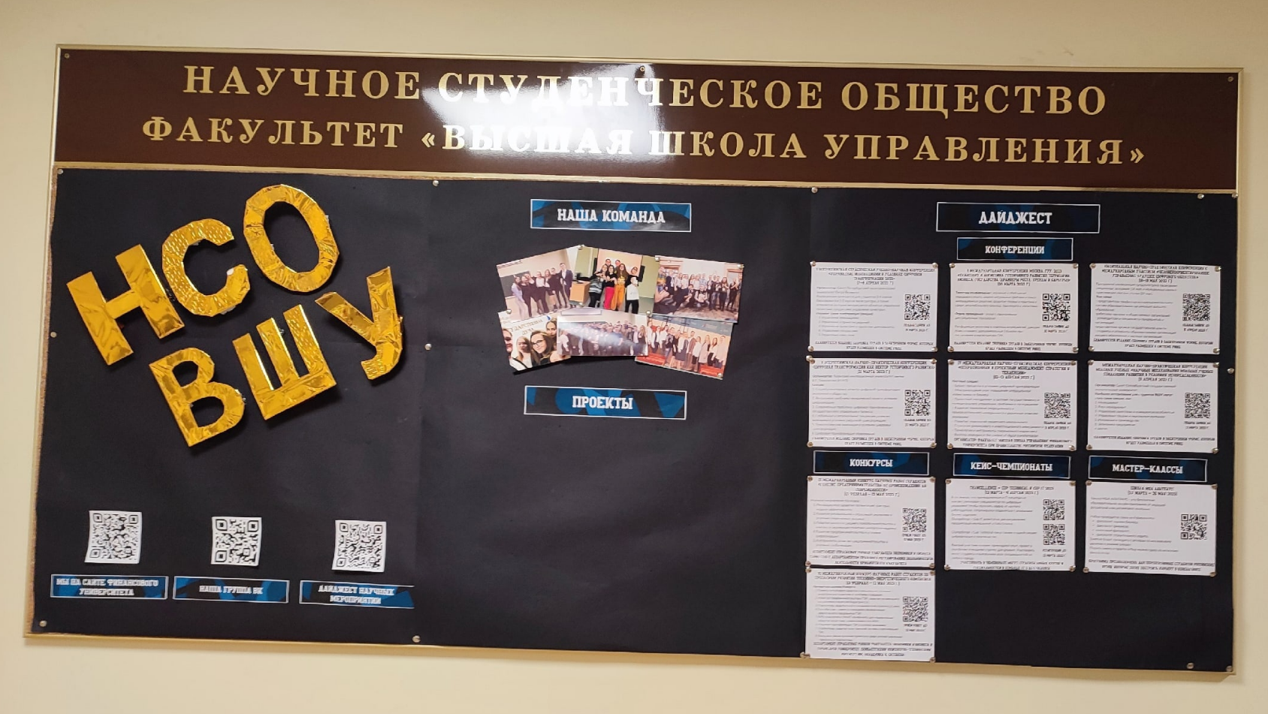  - ссылка на 5 наиболее значимых публикаций о деятельности НСО:  - http://www.fa.ru/org/faculty/fm/News/2023-04-18-круглыйстол.aspx  - http://www.fa.ru/org/faculty/fm/News/2022-12-13-пост.aspx  - http://www.fa.ru/org/faculty/fm/News/2022-11-03-quest.aspx  - http://www.fa.ru/org/faculty/fm/News/НСО.aspx  - http://www.fa.ru/org/faculty/fm/News/2023-04-20-chemp.aspx

